Enfance - Le ministère des Solidarités met en ligne une cartographie interactive sur les conditions de vie des enfants 03/09/2018 Jean-Noël Escudié / P2C
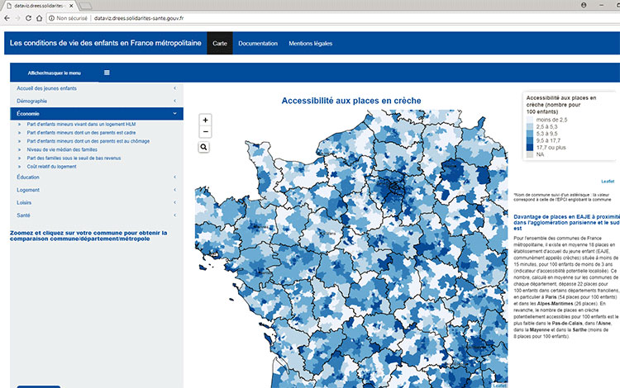© Drees |

La Direction de la recherche, des études, de l'évaluation et des statistiques (Drees) des ministères sociaux met en ligne un outil original, sous la forme d'une "cartographie interactive sur les conditions de vie des enfants". Construit à partir d'une douzaine de bases de données, cet outil de datavisualisation regroupe 65 indicateurs et environ 500.000 données localisées.
La cartographie interactive explore sept grands thèmes : l'accueil des jeunes enfants (accessibilité des places en crèches et hors crèches, accessibilité aux places des modes d'accueil formel), la démographie (avec en particulier la part d'enfants mineurs dans les foyers monoparentaux et dans les familles nombreuses), l'économie (niveau de vie médian, part des familles sous le seuil de bas revenu, part d'enfants avec un parent au chômage...), l'éducation (accès à l'éducation et aux services scolaires, école et résultats scolaires), le logement (suroccupation, ancienneté, logement social, coût relatif du logement), les loisirs (en l'occurrence les activités sportives) et la santé (accès aux soins et recours aux soins, avec des chiffres très détaillés sur ce dernier point). Toutes ces données sont systématiquement rapportées à la présence d'enfants de moins de 18 ans.

Des résultats nationaux, départementaux et communaux
Pour chacun des 65 indicateurs traités, il suffit de zoomer sur la carte interactive et de choisir une commune. Un clic sur celle-ci permet alors d'afficher, à côté de la carte, le résultat recherché pour la commune, avec l'indication du résultat au niveau national (France métropolitaine) et de celui du département de la commune d'implantation.

La carte est en outre, en elle-même, source de comparaison, puisqu'elle affiche systématiquement, sous la forme d'un code couleur, les tranches de résultats pour chaque indicateur recherché, et cela quelle que soit l'échelle choisie.
Enfin, chaque indicateur est assorti d'un bref commentaire sur sa situation nationale, d'une explication technique et d'une indication de la source.
Ce n'est pas le premier outil de datavisualisation que le ministère des Solidarités et de la Santé met ainsi à disposition des acteurs locaux et du grand public. La Drees a en effet déjà mis en ligne, sous cette même forme, un outil de projection des effectifs de médecins à l'horizon 2040, ainsi que les résultats de l'enquête CARE-M sur les conditions de vie des personnes âgées, leurs difficultés à réaliser les activités de la vie quotidienne et les aides qu'elles reçoivent.

Pour aller plus loin
- La cartographe interactive sur les conditions de vie des enfants.
- La présentation de la cartographie interactive, sur le site de la Drees.

